Мой подход к работе с детьми

Мир детства уникален и неповторим, впечатления детства, хорошие и плохие, остаются в памяти людей навсегда. Учеными давно открыто, что решающим фактором развития некоторых характеристик мышления выступает не сам опыт (знания, умения и навыки), а методы его усвоения. Надежным помощником в воспитании и обучении детей является творческая активность.
Наш детский сад работает по программе «Детство» (под редакцией Т.И. Бабаевой, А.Г.Гогоберидзе и др.)
Основной формой организации обучения- является непосредственно образовательная деятельность. НОД проводится в соответствии с основной общеобразовательной программой ДОУ.
Работу провожу по следующим направлениям: «социально –коммуникативное развитие»; «познавательное развитие»; «речевое развитие»; «физическое развитие»; «художественно-эстетическое развитие».
Мои занятия построены таким образом, что один вид деятельности сменяется другим. Это позволяет сделать работу ребят менее утомительной, насыщенной. Игровые формы позволяют активизировать познавательные интересы дошкольников, зажечь огонек любознательности. В игровой деятельности у детей интенсивно развиваются наблюдательность, память, воображение.
Используя в работе игры, учитываю, что в них обязательно должны присутствовать два начала: учебно-познавательное и занимательное. Из широкого спектра методов и приемов работы с детьми, в первую очередь использую те игровые занятия, которые позволяют в комплексе решать развивающие, воспитывающие и образовательные задачи.
В своей работе я использую современные педагогические технологии:
- интегрированной образовательной деятельности;
-проектной деятельности (исследовательские, творческие проекты)
-изготовление макетов
-проблемная ситуация
-игровые обучающие ситуации
-организация выставок детского творчества
-игровые обучающие ситуации
-творческой деятельности: изготовление панно, совместных коллажей
-информационно компьютерные технологии
-метод проектов и др.
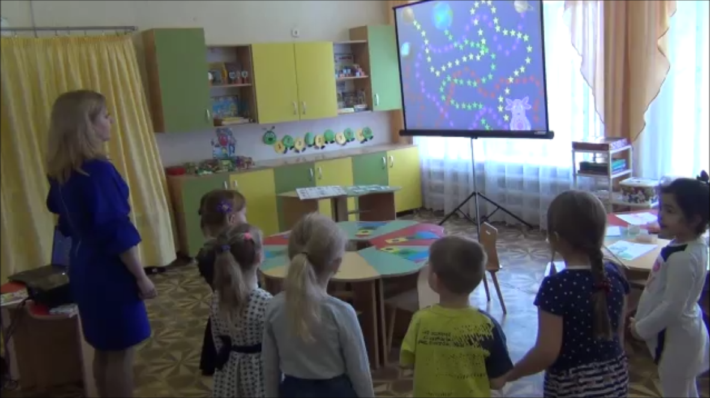
Ежедневно ребенок должен видеть и постигать азбуку нравственности в ближайшем окружении, в том числе и в детском саду. Для этого создаю проблемные ситуации, практические тренинги.
Игра является наилучшим средством воспитания детей, т.к. именно в игре у детей лучше всего проявляются и закрепляются добрые чувства.
Формирование чувства доброты у дошкольников происходит постепенно. Маленькие дети стремятся к добрым поступкам сначала ради похвалы. Постепенно привычка поступать хорошо, и делать добро перерастает у них в чувство заботы о другом человеке. А сочувствие, выражающееся в активной, бескорыстной помощи другому человеку, в заботе о нем, отказе от своего личного в пользу другого человека, является одним из первых пробуждающихся у дошкольников гуманных чувств
В своей работе использую инновационные технологии. Совместно с родителями и детьми реализовали проект «Что такое доброта» Проект проходил в 4 этапа:
1. Постановка проблемы- объяснила почему возникла необходимость в выполнении проекта
2. поставила цели и задачи
3. Реализация непосредственного самого проекта
4. результат продукт прошло развлечение «день добра»
В результате проведения этой работы в группе сложилась очень спокойная доброжелательная обстановка, которая проявляется в отношениях взрослых с детьми и детей между собой. Дети стали более спокойными, более внимательными друг к другу и к взрослым, научились обращать внимание на нравственную сторону поступков людей, задумываться над мотивами поведения. Благодаря литературным героям дети научились оценивать свои поступки в различных ситуациях.
Словарный запас детей обогатился такими словами и фразами как: «Разрешите», «Пожалуйста», «Вы не могли бы мне помочь?», «Всего доброго», и т. д.
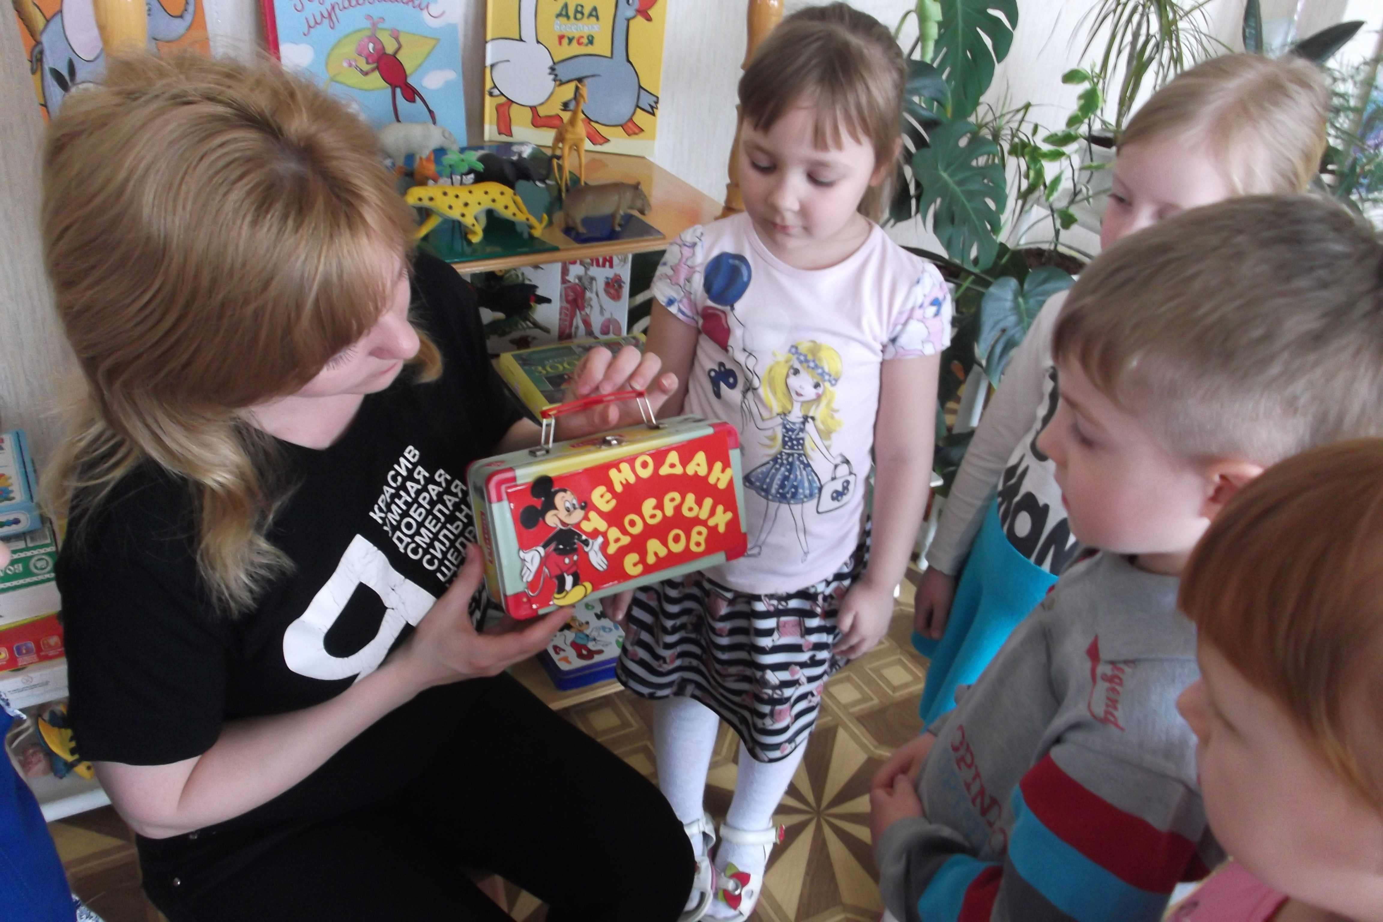
Для развития интеллектуальных способностей, я использовала разнообразные дидактические игры, так как игра- основной вид деятельности ребёнка в дошкольном возрасте. Играя, он познает мир людей, играя, ребенок развивается.
Ежедневно стараюсь привить детям любовь к живому слову. Познакомить их с произведениями детских писателей и поэтов. Часто использую театрализованную деятельность, как на занятиях, так и при проведении праздников, таких как театральное представление «Дюймовочка», «Лесная история» и др.
Большое внимание уделяю предметно – развивающей среде как основе индивидуального подхода к детям. Учитывая возрастные особенности, с помощью родителей обновила центры для разных видов детской активности.
Эффективности в работе с детьми можно достичь только совместными усилиями МДОУ и семьи. Поэтому важную роль я уделяла работе с родителями. Проводились консультации, беседы, дискуссии: «Научите ребенка делать добро», «Наказывая, думай, зачем?!», анкетирование и тестирование, изготовление семейных альбомов «Я и моя семья», «Мы на отдыхе»; совместные праздники и развлечения. К подготовительной группе результатом такого подхода стало взаимопонимание между мной, детьми и их родителями.
Я стараюсь активно участвовать в жизни детского сада: показываю открытые занятия, утренники, консультации для воспитателей, также принимаю участие в методических объединениях на муниципальном уровне

